问题描述：
使用ie浏览器进行新参保登记（批量）和减员申报批量操作时，有些用户会遇到“导入模板”按钮异常，无法操作导入模板。
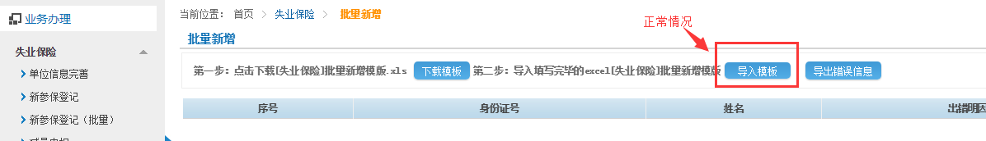

异常情况：
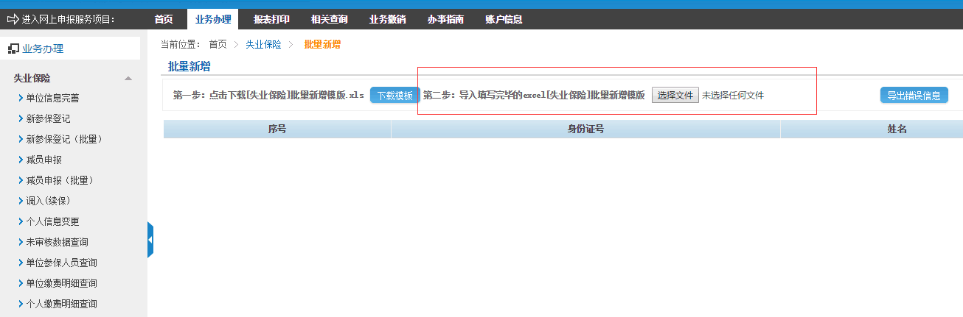
或
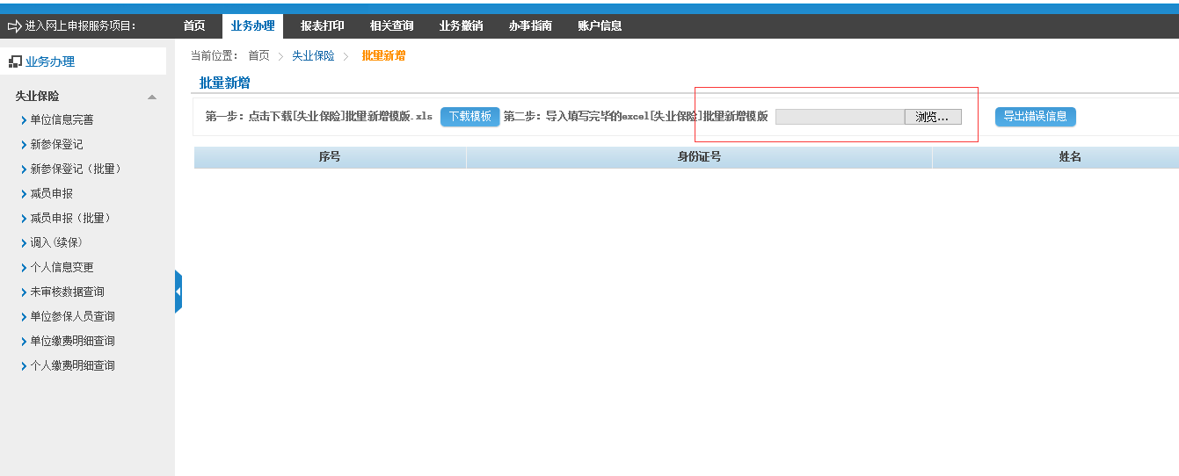

处理办法：
升级自己使用电脑的一个插件为最新版，名称为：adobe flash player 。可以百度搜索对应软件安装，若之前已安装旧版，请先卸载，安装最新版。
安装最新版有以下三种途径：
- 通过360安全卫士进行安装。
- 通过官方网站提示进行安装。
- 通过百度搜索进行安装。
安装完成后，均需要重启浏览器来使插件生效。

安装最新版途径一（通过360安全卫士来安装最新版）
- 打开360安全卫士中的软件管家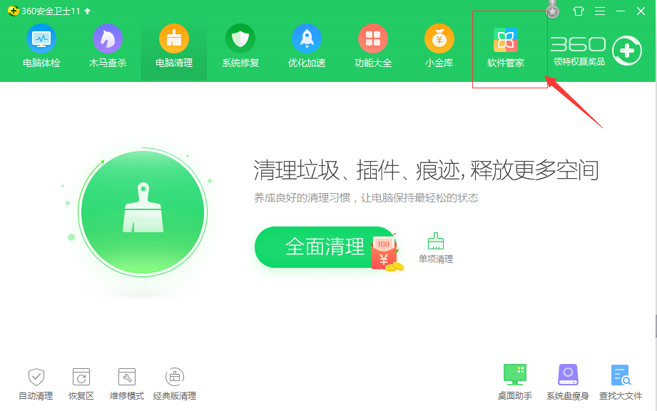
- 在右上方输入 adobe flash 进行搜索，在软件列表中找到“Adobe Flash Player PPAPI”，点击一键安装。
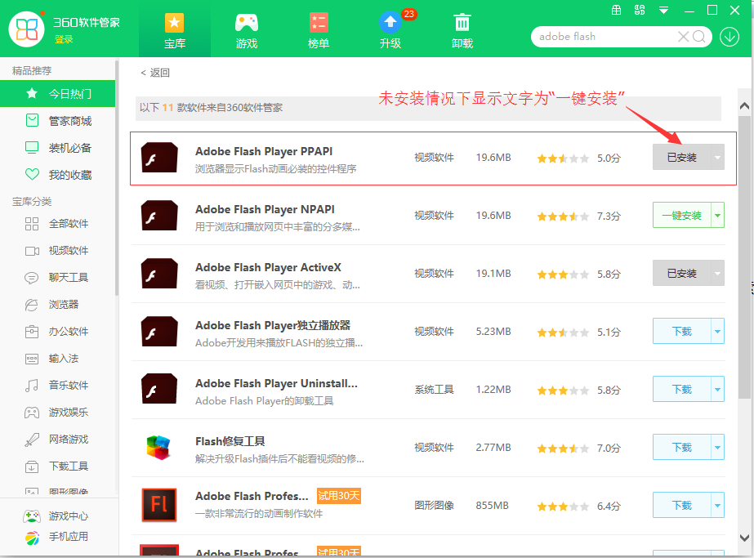

安装最新版途径二（通过官方网站来安装最新版）
- 打开网站 http://get.adobe.com/cn/flashplayer/
- 按照网站提示内容进行操作

安装最新版途径三（通过百度搜索来安装最新版）
- 打开 https://www.baidu.com/ ，输入“adobe flash player”，进行搜索
- 见到如下页面，选择普通下载。（如果第一条搜索结果只有一行文字“Adobe Flash Player for IE最新官方版下载_百度软件中心”，点击进入网页后选择“普通下载”）
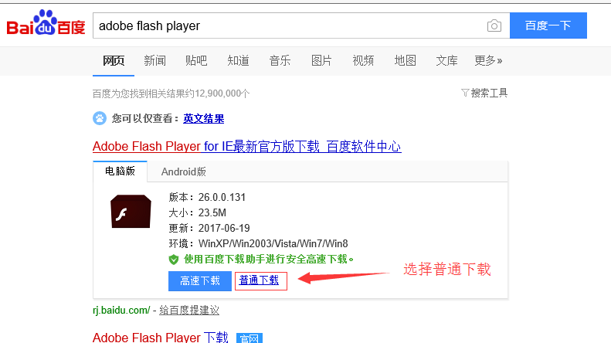
- 下载完毕后，打开该程序，根据提示内容进行安装。

若进行以上操作，还不能正常使用，请联系客服。

